Министерство науки и высшего образования Российской Федерации
Федеральное государственное бюджетное образовательное учреждение
высшего образования
«Московский государственный технический университет
имени Н.Э. Баумана
(национальный исследовательский университет)»
(МГТУ им. Н.Э. Баумана)

ФАКУЛЬТЕТ «Информатика и системы управления» (ИУ)
КАФЕДРА «Системы обработки информации и управления» (ИУ5)

ОТЧЕТ
по лабораторной работе № 2

«Объектно-ориентированные возможности языка Python»

по дисциплине
«ПиКЯП»

Выполнил:  студент группы ИУ5-33Б | _____________  (подпись) | Тютюнник Н.В.  «___» ________ 2026 г.
Проверил:  преподаватель кафедры ИУ5 | _____________  (подпись) | Гапанюк Ю.Е.  «___» ________ 2026 г.

2026

1 Цель работы
Изучение объектно-ориентированных возможностей языка Python: абстрактных классов, наследования, композиции, свойств и методов класса. Разработка консольной программы для вычисления площадей геометрических фигур и проверка её работы модульными тестами.

2 Задание
Разработать консольное приложение на Python 3 по заданию лабораторной работы № 2. Номер варианта по списку группы N = 23. Требуется:
1. Создать виртуальное окружение, установить через pip внешний пакет и вызвать одну из его функций в программе.
2. Разместить исходные файлы, кроме main.py, в пакете lab_python_oop; каждый класс описать в отдельном модуле.
3. Описать абстрактную геометрическую фигуру с абстрактным методом площади и отдельный класс цвета со свойством.
4. Реализовать прямоугольник и круг как наследников фигуры. Хранить цвет через объект класса цвета; площадь круга вычислять с math.pi.
5. Реализовать квадрат как наследника прямоугольника. Для трёх фигур задать название полем класса, получать его методом класса и определить __repr__ с использованием format.
6. В main.py создать синий прямоугольник 23 × 23, зеленый круг радиуса 23 и красный квадрат со стороной 23, вывести параметры и площади. Запуск оформить через проверку __name__.
7. Выполнить дополнительное задание: проверить программу модульными тестами.
Источник задания: github.com/ugapanyuk/BKIT_2022/wiki/lab_python_oop.

3 Описание решения

3.1 Структура классов
Shape наследуется от ABC. Метод area помечен @abstractmethod, поэтому создать экземпляр Shape нельзя. Метод класса get_name возвращает поле NAME соответствующего наследника.
Класс Color хранит цвет в поле _value. Свойство value с декораторами @property и @value.setter позволяет читать и изменять цвет, отклоняя пустую строку и значения других типов. Создание отдельного объекта Color в конструкторе фигуры реализует композицию.
Rectangle и Circle наследуют Shape и переопределяют area. Square наследует Rectangle, передаёт одинаковую сторону в super().__init__ и использует унаследованный метод площади. Каждый класс находится в отдельном модуле пакета lab_python_oop.

3.2 Вычисление площади и вывод
Формулы площади: S = width × height для прямоугольника, S = π × radius² для круга, S = side² для квадрата. При N = 23 получаем 529, 529π ≈ 1661,902513749 и 529. Метод __repr__ возвращает параметры, название, цвет и площадь через format; {:.2f} округляет только вывод.
При создании фигуры статический метод _positive отклоняет нулевые и отрицательные размеры, бесконечность и NaN с исключением ValueError.

3.3 Виртуальное окружение и тестирование
Создано окружение .venv, через pip установлен colorama 0.4.6. В main вызывается init(autoreset=True), константы Fore задают цвет строк. При перенаправлении вывода ANSI-коды удаляются. Версия зависимости закреплена в requirements.txt.
Модуль test_shapes.py содержит 10 тестов unittest для проверки классов фигур, ошибочных значений и вывода для варианта 23.

4 Текст программ
Листинг 1 – Описание пакета (файл __init__.py)
"""Классы геометрических фигур для лабораторной работы № 2."""
Листинг 2 – Абстрактная фигура (файл shape.py)
from abc import ABC, abstractmethod
from math import isfinite

class Shape(ABC):
NAME = "Геометрическая фигура"

@classmethod
def get_name(cls):
return cls.NAME

@staticmethod
def _positive(value):
if not isfinite(value) or value <= 0:
raise ValueError("Размер должен быть положительным и конечным")
return value

@abstractmethod
def area(self):
"""Вычислить площадь фигуры."""
raise NotImplementedError
Листинг 3 – Цвет фигуры (файл color.py)
class Color:
def __init__(self, value):
self.value = value

@property
def value(self):
return self._value

@value.setter
def value(self, value):
if not isinstance(value, str) or not value.strip():
raise ValueError("Цвет должен быть непустой строкой")
self._value = value.strip()
Листинг 4 – Прямоугольник (файл rectangle.py)
from .color import Color
from .shape import Shape

class Rectangle(Shape):
NAME = "Прямоугольник"

def __init__(self, width, height, color):
self.width = self._positive(width)
self.height = self._positive(height)
self.color = Color(color)

def area(self):
return self.width * self.height

def __repr__(self):
return (
"{}: ширина={:g}, высота={:g}, "
"цвет={}, площадь={:.2f}"
).format(self.get_name(), self.width, self.height,
self.color.value, self.area())
Листинг 5 – Круг (файл circle.py)
import math

from .color import Color
from .shape import Shape

class Circle(Shape):
NAME = "Круг"

def __init__(self, radius, color):
self.radius = self._positive(radius)
self.color = Color(color)

def area(self):
return math.pi * self.radius ** 2

def __repr__(self):
return "{}: радиус={:g}, цвет={}, площадь={:.2f}".format(
self.get_name(), self.radius, self.color.value,
self.area())
Листинг 6 – Квадрат (файл square.py)
from .rectangle import Rectangle

class Square(Rectangle):
NAME = "Квадрат"

def __init__(self, side, color):
super().__init__(side, side, color)

def __repr__(self):
return "{}: сторона={:g}, цвет={}, площадь={:.2f}".format(
self.get_name(), self.width, self.color.value,
self.area())
Листинг 7 – Основная программа (файл main.py)
from colorama import Fore, init

from lab_python_oop.circle import Circle
from lab_python_oop.rectangle import Rectangle
from lab_python_oop.square import Square

N = 23

def main():
init(autoreset=True)
print("Вариант: {}".format(N))
figures = (
(Rectangle(N, N, "синий"), Fore.BLUE),
(Circle(N, "зеленый"), Fore.GREEN),
(Square(N, "красный"), Fore.RED),
)
for figure, console_color in figures:
print(console_color + repr(figure))
print("Внешний пакет: colorama; вызван init(autoreset=True).")

if __name__ == "__main__":
main()
Листинг 8 – Модульные тесты (файл test_shapes.py)
import math
import unittest

from .circle import Circle
from .color import Color
from .rectangle import Rectangle
from .shape import Shape
from .square import Square

class ShapeTests(unittest.TestCase):
def test_abstract_class(self):
with self.assertRaises(TypeError):
Shape()

def test_rectangle_area(self):
self.assertEqual(Rectangle(3, 7, "синий").area(), 21)

def test_circle_area(self):
self.assertAlmostEqual(Circle(2, "зеленый").area(),
4 * math.pi)

def test_square_inheritance(self):
square = Square(5, "красный")
self.assertIsInstance(square, Rectangle)
self.assertEqual((square.width, square.height), (5, 5))
self.assertEqual(square.area(), 25)

def test_class_names(self):
for cls, name in ((Rectangle, "Прямоугольник"),
(Circle, "Круг"), (Square, "Квадрат")):
with self.subTest(cls=cls):
self.assertEqual(cls.get_name(), name)

def test_color_property(self):
color = Color("синий")
color.value = " зеленый "
self.assertEqual(color.value, "зеленый")

def test_color_composition(self):
first = Rectangle(2, 3, "синий")
second = Rectangle(2, 3, "синий")
self.assertIsInstance(first.color, Color)
first.color.value = "красный"
self.assertEqual(second.color.value, "синий")

def test_invalid_color(self):
for value in ("", " ", None, 23):
with self.subTest(value=value):
with self.assertRaises(ValueError):
Color(value)

def test_invalid_dimensions(self):
for value in (0, -1, math.inf, math.nan):
for build in (lambda: Rectangle(value, 1, "синий"),
lambda: Rectangle(1, value, "синий"),
lambda: Circle(value, "зеленый"),
lambda: Square(value, "красный")):
with self.subTest(value=value, build=build):
with self.assertRaises(ValueError):
build()

def test_variant_23_and_repr(self):
cases = (
(Rectangle(23, 23, "синий"), 529,
"Прямоугольник: ширина=23, высота=23, "
"цвет=синий, площадь=529.00"),
(Circle(23, "зеленый"), 1661.9025137490005,
"Круг: радиус=23, цвет=зеленый, площадь=1661.90"),
(Square(23, "красный"), 529,
"Квадрат: сторона=23, цвет=красный, площадь=529.00"),
)
for figure, expected_area, expected_repr in cases:
with self.subTest(figure=figure):
self.assertAlmostEqual(figure.area(), expected_area)
self.assertEqual(repr(figure), expected_repr)

if __name__ == "__main__":
unittest.main()
Листинг 9 – Внешняя зависимость (файл requirements.txt)
colorama==0.4.6

5 Результаты выполнения программы
На рисунке 1 показаны версия Python и установленный пакет в окружении .venv. Установка выполнена через pip с файлом lab_python_oop/requirements.txt.
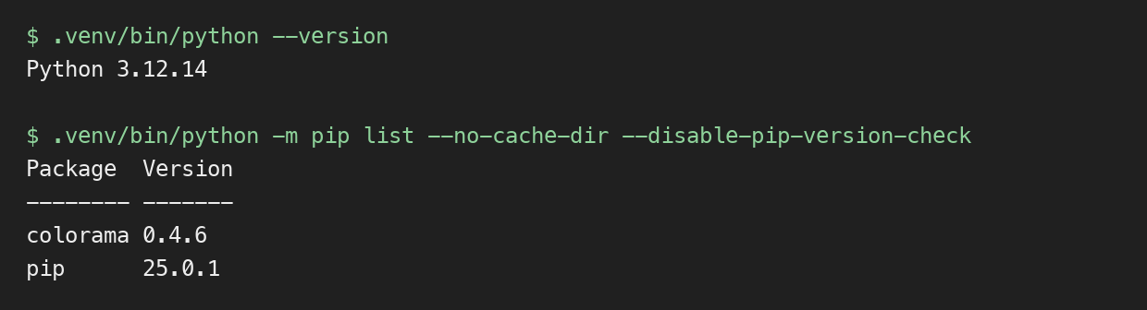
Рисунок 1 – Версия Python и внешний пакет в окружении .venv
При запуске main.py для варианта 23 получены площади 529, 1661,90 и 529. Последняя строка сообщает о вызове init из colorama (рисунок 2).
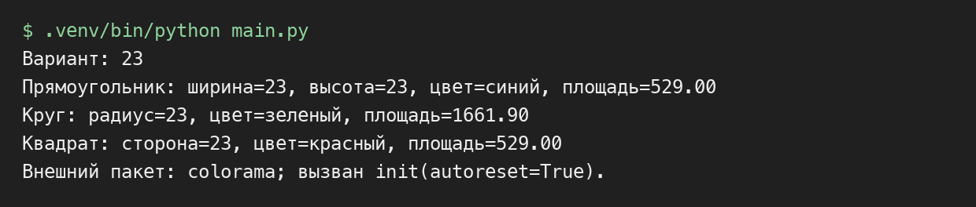
Рисунок 2 – Вывод программы для варианта 23
Запуск тестов завершился сообщением Ran 10 tests и OK (рисунок 3). Все проверки пройдены. На рисунках приведён фактический текст вывода команд.
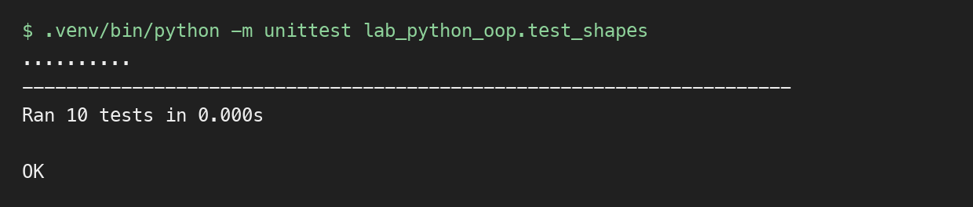
Рисунок 3 – Успешное выполнение 10 модульных тестов

ЗАКЛЮЧЕНИЕ
В ходе лабораторной работы разработано консольное приложение на Python 3 для работы с геометрическими фигурами. Реализованы абстрактный класс, наследование прямоугольника и круга, наследование квадрата от прямоугольника, композиция с объектом цвета, свойство для доступа к цвету и метод класса для получения названия фигуры.
Для варианта 23 получены площади 529 для прямоугольника и квадрата и 529π для круга. Методы __repr__ формируют строки с параметрами, цветом и площадью через format. В виртуальное окружение установлен colorama и выполнен вызов его функции init.
Дополнительное задание выполнено: разработаны и успешно пройдены 10 модульных тестов. Тестирование подтвердило правильность вычислений, строковых представлений, наследования, работы свойства цвета и обработки проверяемых некорректных данных.

